РУКОВОДСТВО ПОЛЬЗОВАТЕЛЯ
ПРОГРАММНОЕ ОБЕСПЕЧЕНИЕ
«Океан М»

Новосибирск
2017

- Технические требования.
- Настройка Океан
  - Настройка подключения к системе океан.
  - Прочая информация.
- Подключение Океан М
- Описание работы Океан М.

Технические требования.
Требования к мобильному устройству.
Для работы приложений Океан М и Океан Сигнал необходимо устройство на базе Android 4.2 и выше. Приложение адаптировано для телефонов и планшетов. Приложения могут работать как через мобильный интернет, так и через подключение к локальной сети через wifi. Для совершения звонков устройство должно иметь sim карту.
Требования к ПК.
На диспетчерском компьютере должна быть установлена система диспетчеризации Океан, начиная с версии 4.09. Для работы с приложением через интернет, необходимо иметь доступ в интернет. В Брандмауэр должны быть все необходимые разрешения для системы Океан 4. 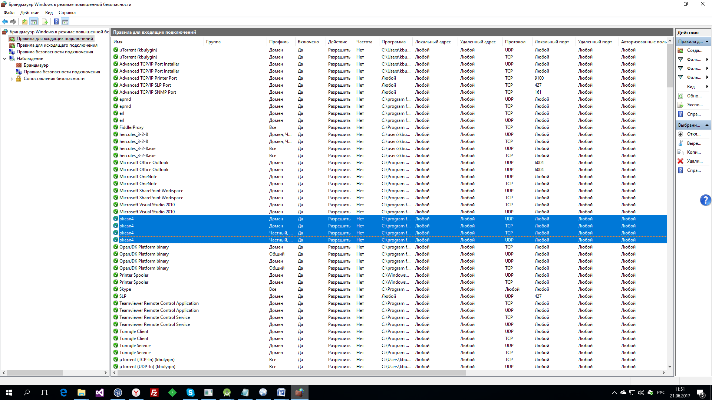
Если подключение к диспетчерскому компьютеру происходит через маршрутизатор то на нем необходимо сделать проброс необходимого порта. По умолчанию 4005 порт.

Настройка Океан 4.
Для работы приложений с системой Океан необходимо:
- Создать пользователя для мобильного подключения.
- Выбрать список лифтов, с которыми будет работать устройство (только для Океан М, Океан Сигнал получает уведомления от всех лифтов.
- (Опционально по умолчанию выбран 4005 порт). Выбрать порт для мобильного подключения.
Создание пользователя:
Выберете пункт меню Настройки->Пользователи
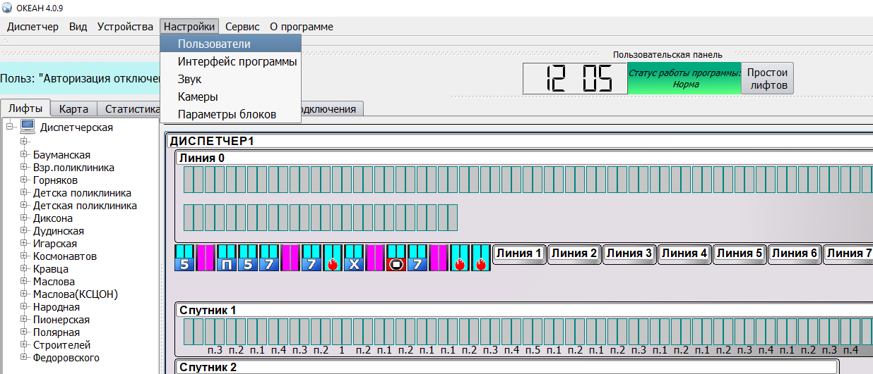

Появится окно Настройка пользователей. Галочка Отключить Авторизацию не влияет на работу Океан М и Океан Сигнал. Также рекомендуется удалить пользователя по умолчанию с логином 1.
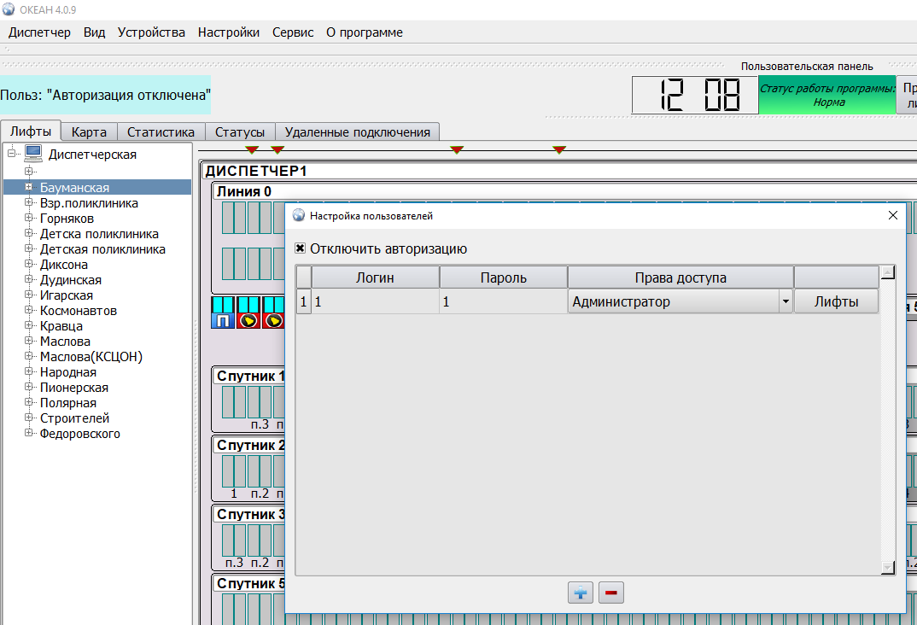

Далее нажмите на +. Заполните поля логина и пароля и выберете тип логина. Для приложений рекомендуется выбирать Диспетчер.
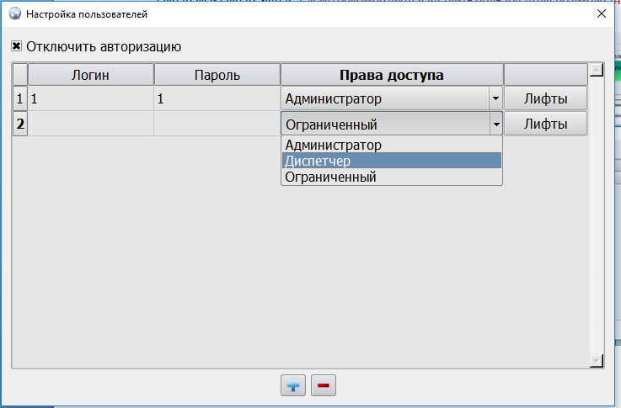

Выбор списка лифтов:
После создания пользователя нажмите на кнопку Лифты.
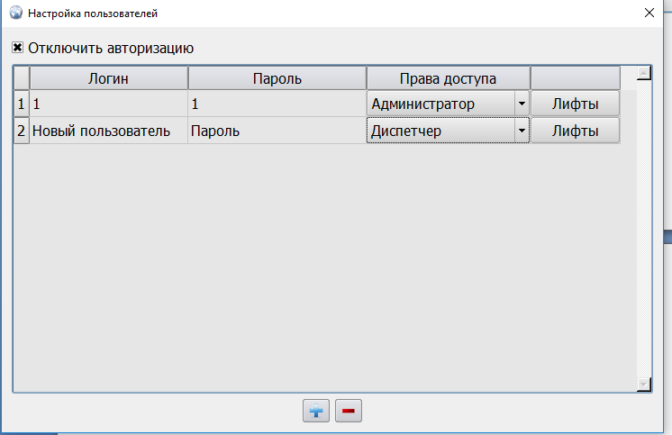
Откроется окно Выбор групп и лифтов. В этом окне выберите лифты, которые будут доступны пользователю. Выбранные лифты подсвечиваются красным. Также можно выбирать всю группу, либо все лифты кнопкой Выделить все. После выбора просто закройте окно. Для нормальной работы рекомендуется выделять на 1 пользователя Океан М не более 100 лифтов. Не включайте в список лифты, за которые не отвечает данный пользователь. Если после создания пользователя у вас появились новые лифты, то необходимо повторить процедуру и добавить эти лифты в список пользователям, которые с ними работают.
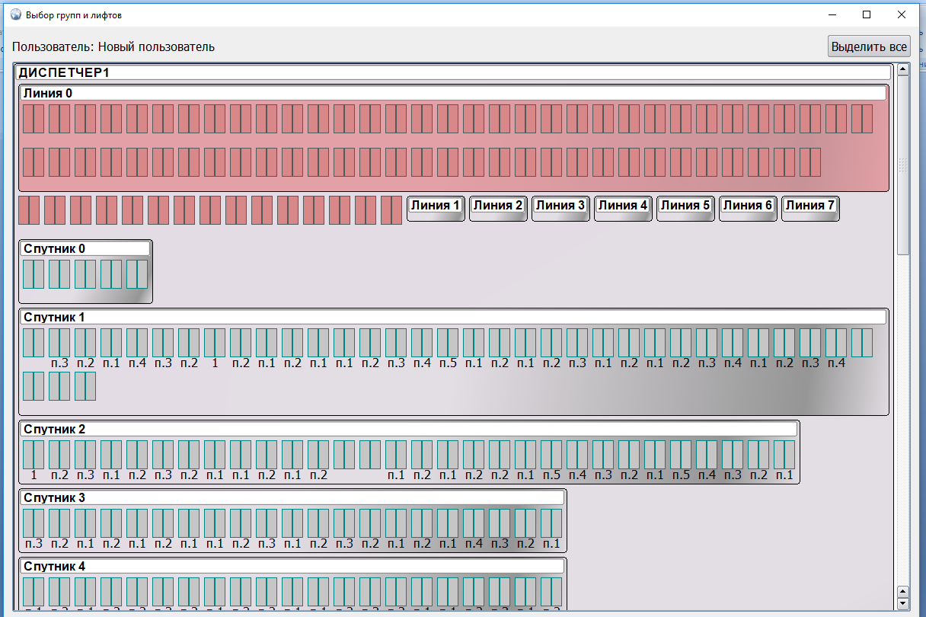
Выбрать порт для мобильного подключения.
По умолчанию установлен 4005 порт. Изменяйте порт мобильной диспетчерской только по причине блокировки или использования другим приложением 4005 порта.
Для изменения порта мобильной диспетчерской выберете пункт меню Устройства -> Интерфейс мобил. дисп.
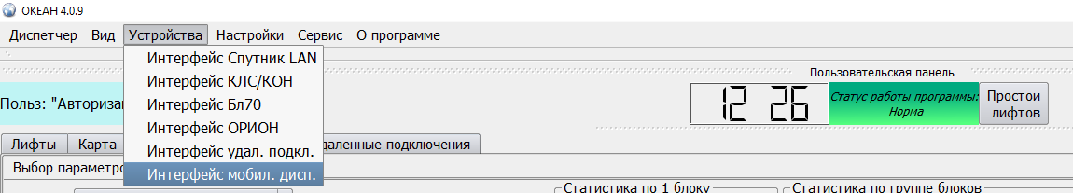
В появившемся окне введите необходимый вам номер порта и закройте окно.
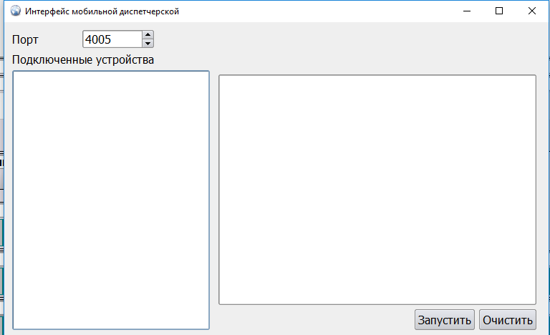

Сервисная информация о работе Океан.
В меню статусы можно посмотреть список подключенных устройств. Синим отображены активные подключения, а белым отключившиеся устройства.
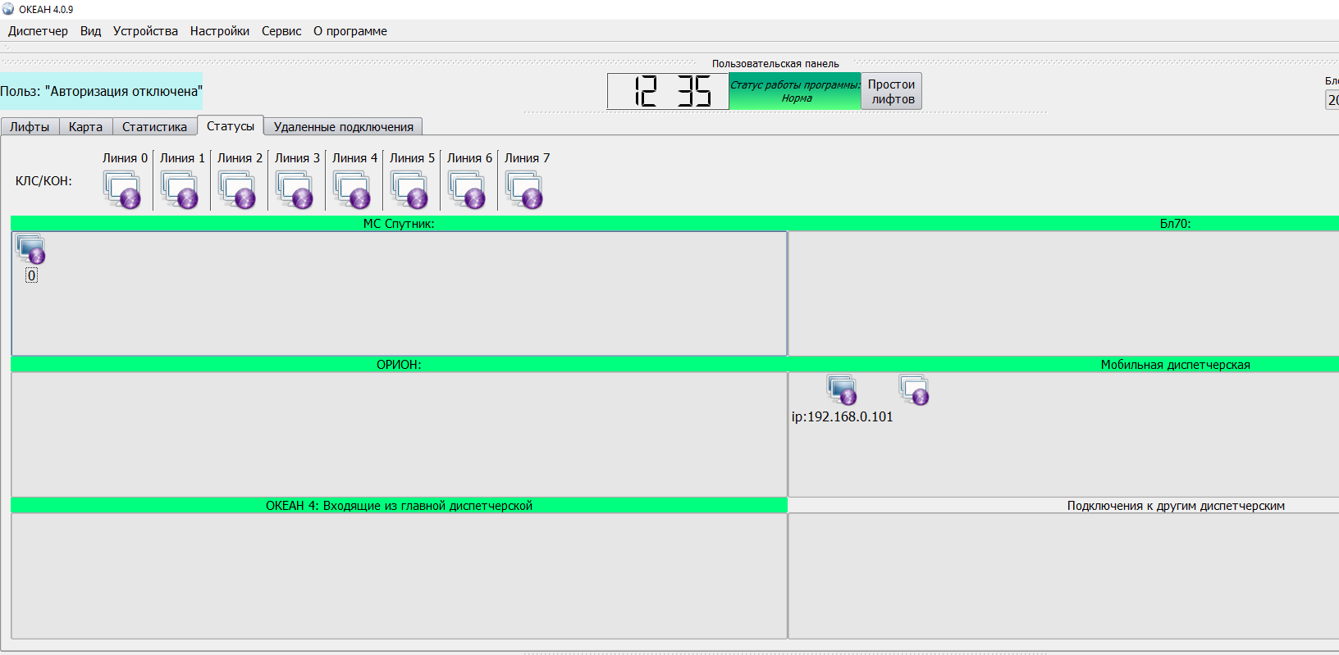

Подключение Океан М
Для подключения приложений к Океан 4 (Диспетчерский компьютер) вам необходимо знать:
- Логин и пароль для подключения.
- Ip адрес диспетчерского компьютера.
- Порт системы Океан 4 (По умолчанию 4005).
Если вы не знаете, как получить логин и пароль или какой у вас порт, прочтите пункт 2.а. Если вы хотите подключиться через интернет, то вам необходимо иметь белый IP.
На устройстве необходимо заполнить соответствующие поля и нажать вход:
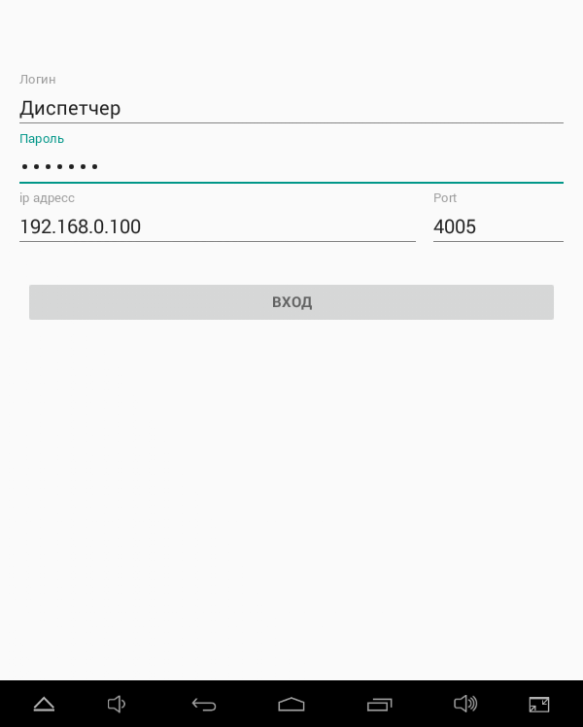

Описание работы Океан М.
Океан М - мобильная версия диспетчеризации, работающая как расширение для системы диспетчеризации Океан. Приложение позволяет получать информацию о состояние блоков, уведомляет о вызовах и показывает состояние датчиков.
Основное меню: основное меню вызывается движением по экрану слева направо.
Журнал – основной журнал событий, в этом журнале отображаются все активные события на блоках.
Вызовы – журнал вызовов, отображает все текущие активные вызовы.
Задачи – в этом журнале отображаются блоки, которые были отмечены в первых двух журналах. Отметка позволяет отслеживать состояние выбранных блоков.
Поиск по адресам, поиск по линиям – позволяет найти выбранный блок по его адресу, либо линии.
Настройки – открывает меню настроек.
Выход – завершает сеанс текущего пользователя и отключается от системы океан.

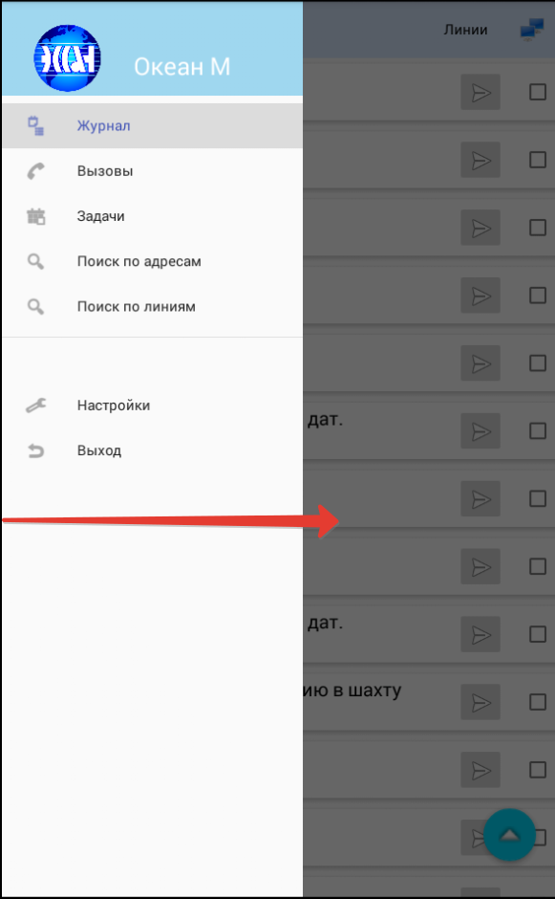
Основной журнал.
В журнале отображаются блоки, на которых присутствуют неисправности. Когда на блоке происходит неисправность, он помещается вверх списка.
Элемент списка – Содержит информацию о блоке. Имеет 2 состояния: открытое и закрытое. При нажатии на элемент, состояние меняется. В левом верхнем углу отображается приоритетное событие на блоке. При присутствии других событий на блоке под приоритетным событием отображается цветовая индикация прочих событий по цветам. В раскрытом состояние отображаются.
Цветовая индикация событий:
- Синий – Отключения.
- Красный – Тревоги.
- Желтый – Неисправности.
- Зеленый – Прочие события.
Фильтры событий по группам - позволяют отображать только события необходимой группы. Группы соответствуют цветовой индикации.
Пометка блока для переноса в задачи – при установке галочки на блок, блок будет запомнен и в дальнейшем отобразится в журнале задач, даже если на блоке не будет событий. Убрать блок из задач можно сняв галочку.

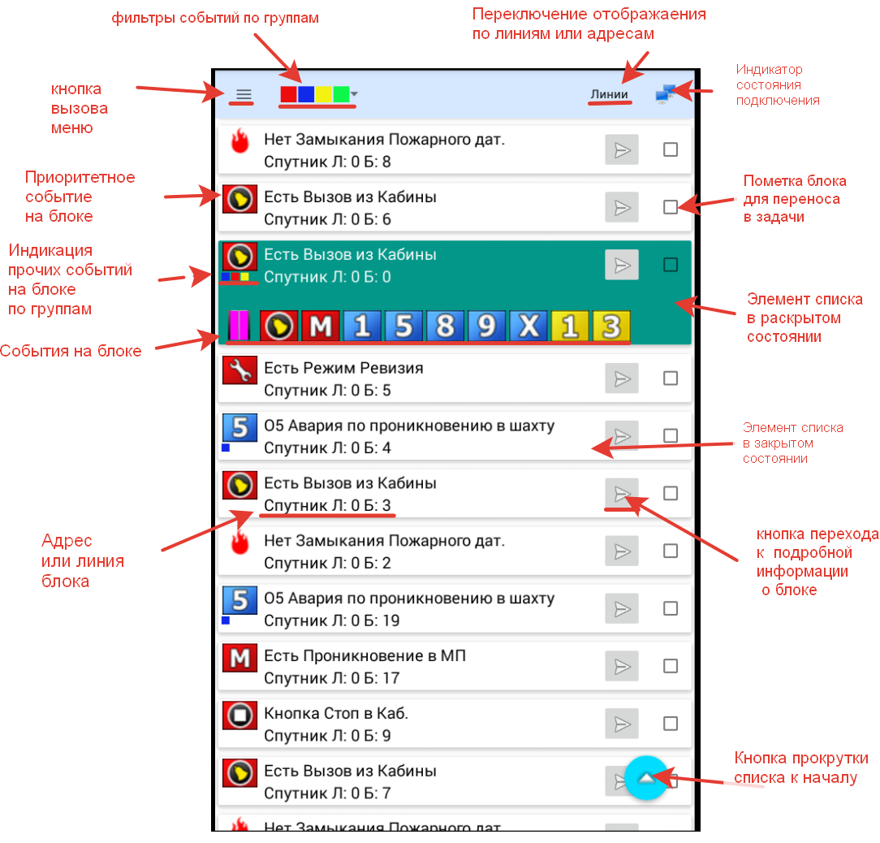
В случае вызова на экране всплывет окно уведомления о вызове, если приложение было открыто, в ином случае, будет отправлено уведомление в окно уведомлений. Также окно уведомления можно вызвать, удерживая нажатие на элемент списка.

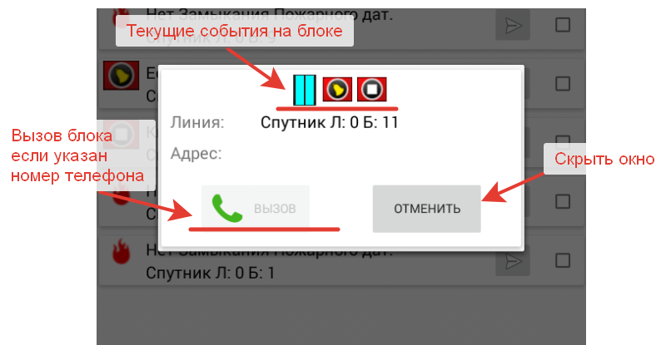

Поиск по адресам, поиск по линиям.
Позволяет найти выбранный блок по его адресу, либо линии. В списке отображаются имеющиеся блоки по их адресам или линиям.
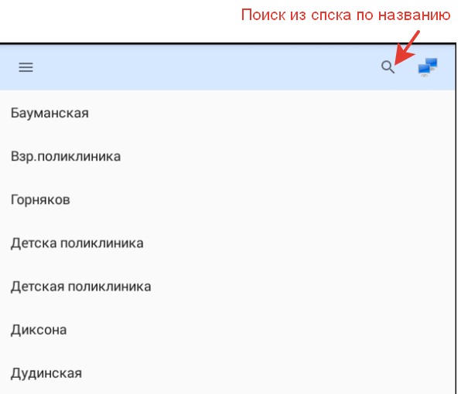

Подробная информация о блоке.
Здесь можно посмотреть подробное состояние блока – Список событий на блоке, состояние датчиков блока, а так же загрузить статистику событий на блоке за последние сутки.
Статистика загружается по 10 записей, прокручивая, записи будут прогружатся. Формат времени отображает часы и минуты начала и завершения события.


